ESTADO DO RIO GRANDE DO NORTE
CÂMARA MUNICIPAL DE SÃO JOÃO DO SABUGI

REQUERIMENTO Nº. 012/2025

Requeiro a V. Ex.ª, com base no artigo 154 do Regimento Interno e ouvido o plenário desta casa, requer que seja enviado ofício ao Secretário Municipal de Cultura, solicitando o contrato das bandas, palco com som e iluminação e banheiros.

JUSTIFICATIVA EM PLENÁRIO

Sala das Sessões, em 06 de março de 2025.

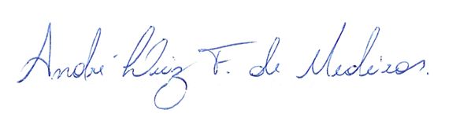

___________________________________________________________
RUTÊNIO HUMBERTO DE ARAÚJO MEDEIROS
VEREADOR - AUTOR

